I Всероссийский развивающий марафон
«ЗНАТОК ЗАГАДОК»
Ответы на задания для учащихся 3-4 классов
Ответ должен быть представлен строго в виде ОДНОГО СЛОВА без кавычек, точек, орфографических ошибок в именительном падеже. Каждый вопрос содержит подсказку – некоторые буквы ответа. Неверно записанные ответы не учитываются.

№ | Загадки | Иллюстрация | Ответы
 | Серовато, зубовато,  По полю рыщет,  Телят, ягнят ищет | 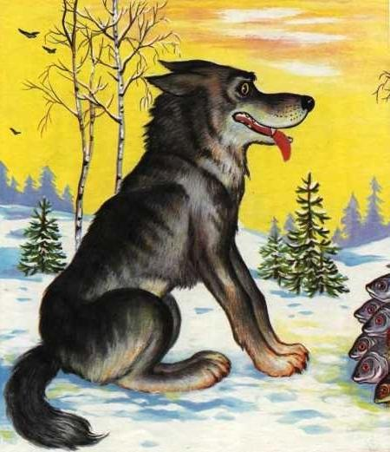 | Волк
 | Среди двора стоит копна,  Спереди вилы, сзади метла | 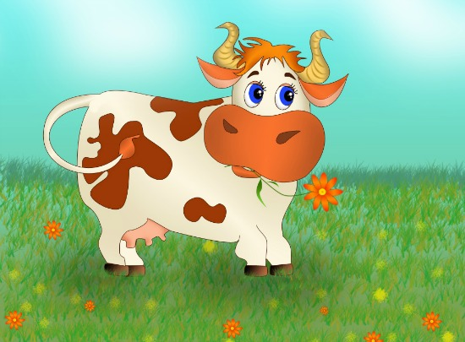 | Корова
 | Летом гуляет, зимой отдыхает | 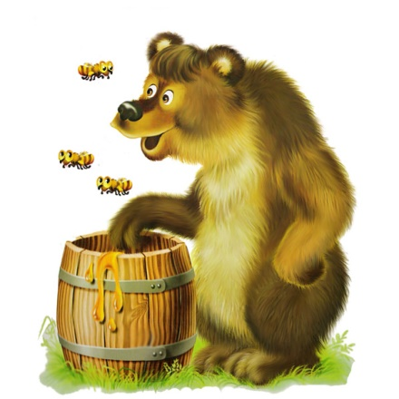 | Медведь
 | Гуляет в поле, да не конь,  Летает на воле, да не птица | 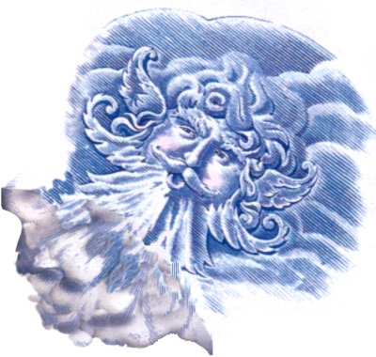 | Ветер
 | Зимой греет,  Весной тлеет,  Летом умирает,  Осенью оживает |  | Снег
 | Поднялись врата - всему миру красота |  | Радуга
 | Седой дедушка у ворот  Всем глаза заволок | 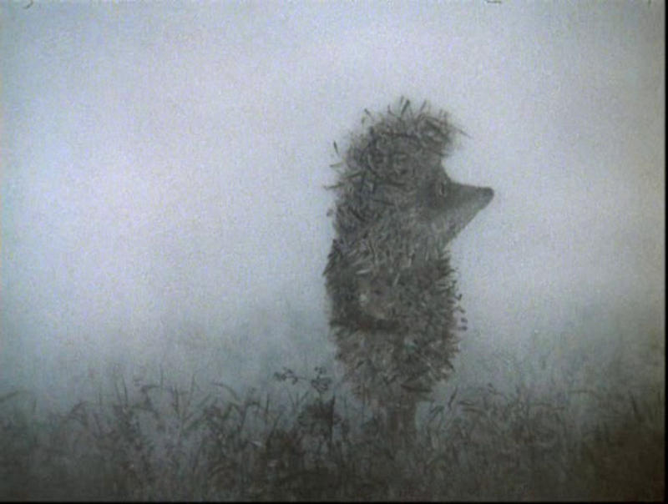 | Туман
 | Кудри в речку опустила  И о чем-то загрустила,  А о чем она грустит,  Никому не говорит. | 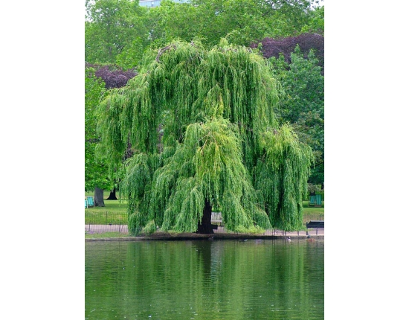 | Ива
 | На небе стукнет, на земле слышно | 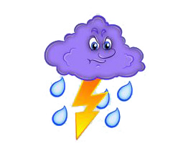 | Гром
 | Плавает под мостиком и виляет хвостиком |  | Рыба
 | В лесу на ножке выросла лепешка | 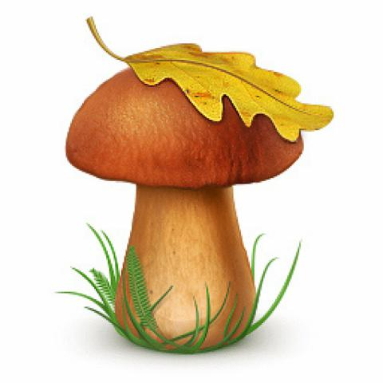 | Гриб
 | Без рук, без ног, а бежит | 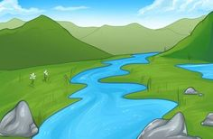 | Вода
 | Щиплет за пятки - беги без оглядки | 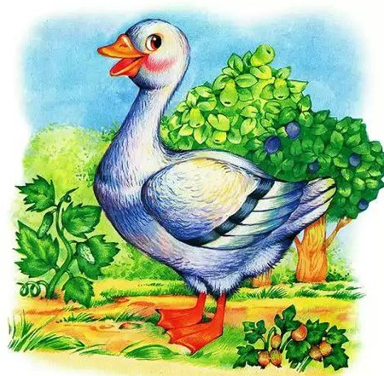 | Гусь
 | Днем молчит, ночью кричит | 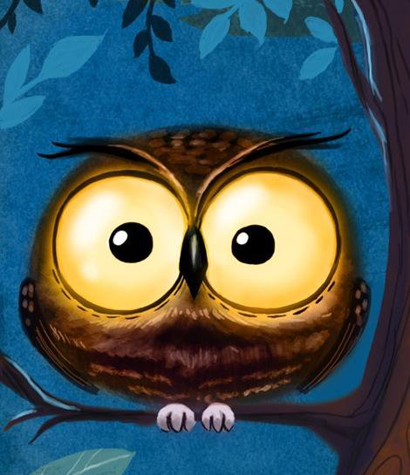 | Филин
 | Начальник невелик, а долго спать не велит | 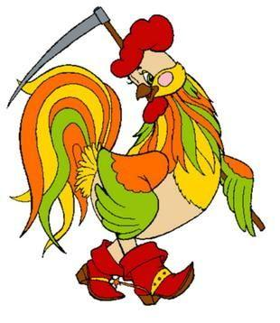 | Петух
 | Шли плотники без топоров, срубили избу без углов | 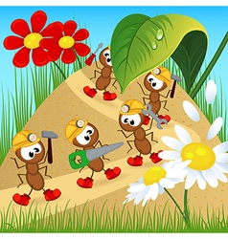 | Муравьи
 | Кто на себе свой дом носит? |  | Улитка
 | Не кузнец, а с клещами | 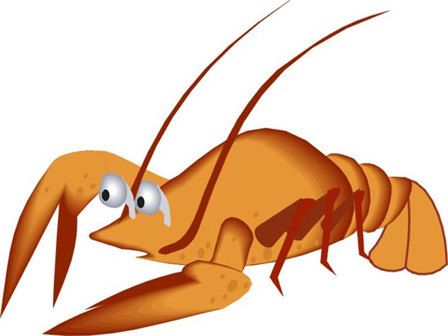 | Рак
 | Стоит матрешка  на одной ножке,  закутана, запутана | 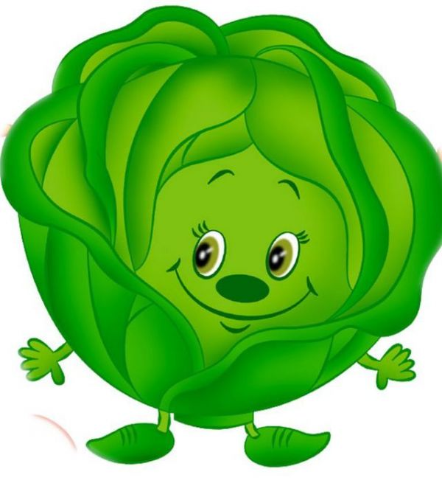 | Капуста
 | Под одной шляпой четыре брата стоят | 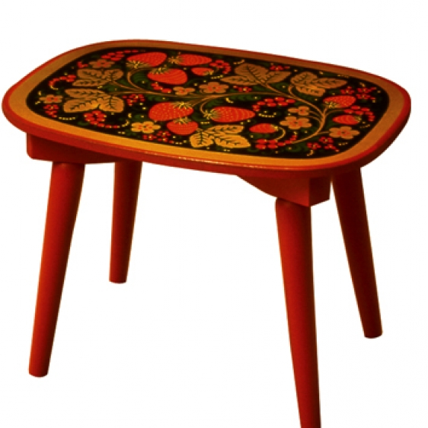 | Стол
 | Пять чуланов, одна дверь | 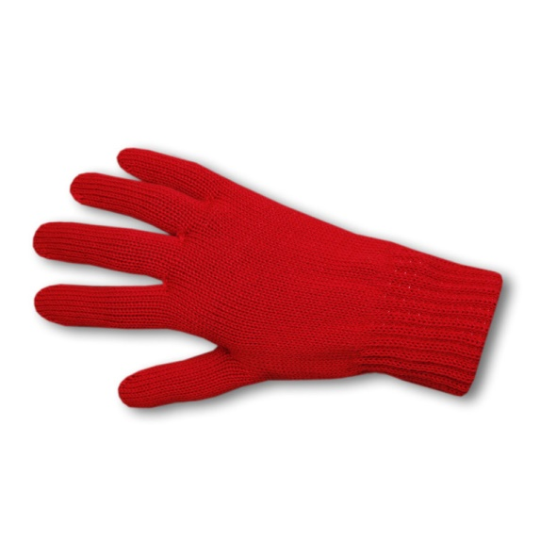 | Перчатка
 | Летит орлица по синему небу, крылья распластала, солнышко застлала | 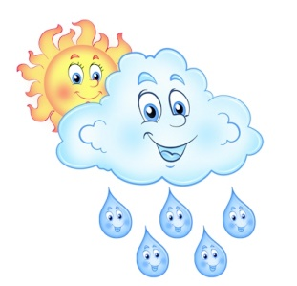 | Туча
 | Шел долговяз, в сыру землю увяз | 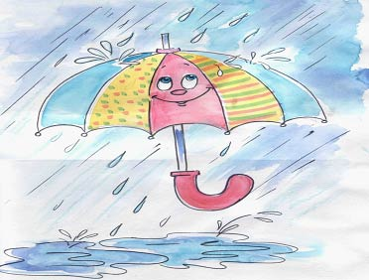 | Дождь
 | Никого не огорчает, а всех плакать заставляет |  | Лук
 | Зимой – белый, летом – серый | 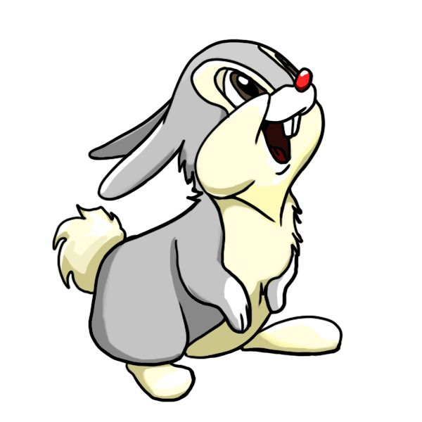 | Заяц
 | Старик-шутник, на улице стоять не велит, за нос домой тянет | 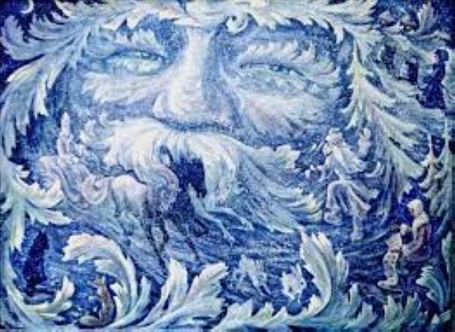 | Мороз
 | К вечеру умирает  Поутру оживает |  | День
 | В одежде богатой,  Да сам слеповатый,  Живет без оконца,  Не видывал солнца | 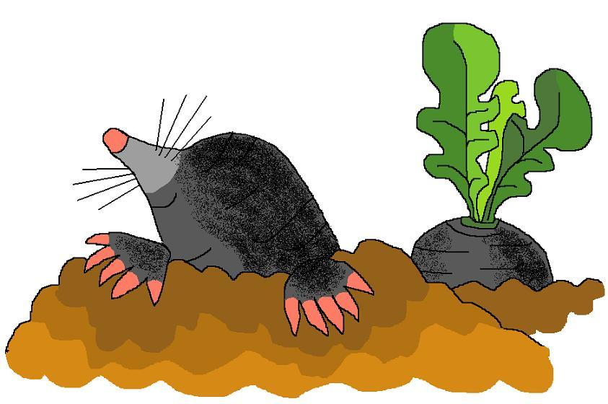 | Крот
 | Без рук, без топоренка  Построена избенка | 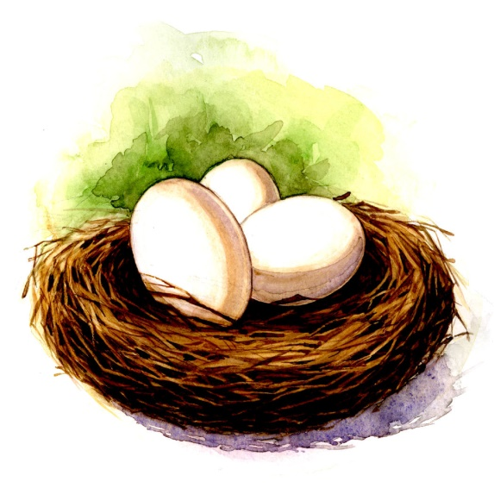 | Гнездо
 | Мохнатенька, усатенька,  Лапки мягоньки, а коготки востры.  По кладовкам рыщет,  Сметанку ищет.  Молоко пьет,  Песенки поет | 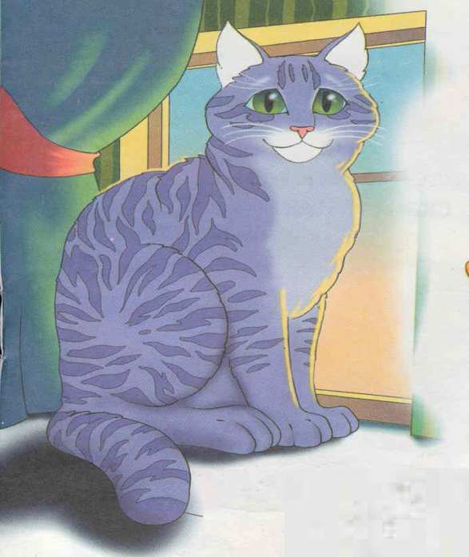 | Кошка

